Gimnazija Jurija Vege Idrija - Strojni tehnik SSI

5280 Idrija

IZBOR UČBENIKOV, DELOVNIH ZVEZKOV IN POTREBŠČIN, KI JIH ZA ŠOLSKO LETO 2024/2025 PREDLAGA STROKOVNI AKTIV

1. LETNIK
 | naziv | predmet | cena
 | M. Križaj Ortar, M. Bavdek, M. Poznanovič, et al.: NA PRAGU BESEDILA 1 - IZDAJA S PLUSOM, samostojni delovni zvezek, 2 dela, založba ROKUS-KLETT, količina: 1, EAN: 9789612718763 | Slovenščina | 25,90
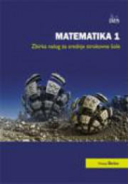 | M. Škrlec: MATEMATIKA 1, zbirka nalog za strokovne šole, prenova 2014, založba DZS, količina: 1, EAN: 9789610205166 | Matematika | 20,50
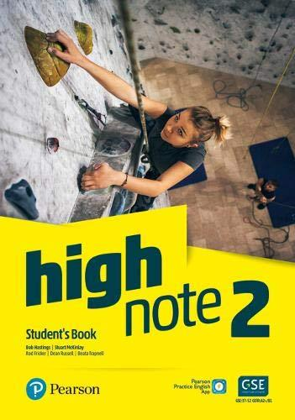 | HIGH NOTE 2, učbenik za angleščino, založba DZS-EPC, količina: 1, EAN: 9781292300894 | Angleščina kot prvi tuji jezik | 30,50
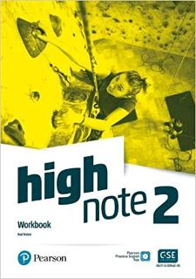 | HIGH NOTE 2, delovni zvezek za angleščino, založba DZS-EPC, količina: 1, EAN: 9781292209494 | Angleščina kot prvi tuji jezik | 20,50
 | A. Farmache et al.: DAF IM UNTERNEHMEN A1, učbenik in delovni zvezek, založba ROKUS-KLETT, količina: 1, EAN: 9783126764407 | Nemščina kot jezik stroke | 31,20
 | B. Kraut: KRAUTOV STROJNIŠKI PRIROČNIK, 17. IZDAJA, založba Univerza v Ljubljani, Fakulteta za strojništvo, količina: 1, EAN: 9789616980685 | Strokovni predmeti | 39,90
 | B. Krakar Vogel et al.: LITERARNA DOŽIVETJA, berilo, založba DZS, količina: 1, EAN: 9789610210634 | Slovenščina | 21,50
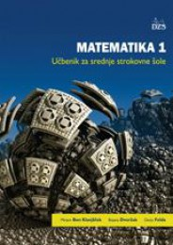 | M. Bon Klanjšček: MATEMATIKA 1, učbenik za srednje strokovne šole, prenova 2014, založba DZS, količina: 1, EAN: 9789610205159 | Matematika | 19,90
 | ZGODOVINA, učbenik za zgodovino v srednjem strokovnem in poklicno-tehniškem izobraževanju, založba MKZ, količina: 1, EAN: 9789610164340 | Zgodovina | 21,90
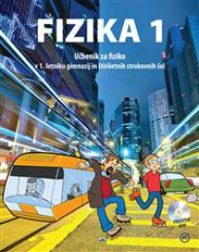 | A. Mohorič, V. Babič: FIZIKA 1, učbenik, založba MKZ, količina: 1, EAN: 9789610155379 | Fizika | 24,90
 | S. Kreft, S. Krapež: POTOVANJE V SVET SNOVI, učbenik za kemijo, založba MODRIJAN, količina: 1, EAN: 9789617181111 | Kemija | 20,90
 | M. Habjanič Gaberšek: GLASBENI DAN, učbenik, založba MKZ, količina: 1, EAN: 9789610105824 | Umetnost | 17,90
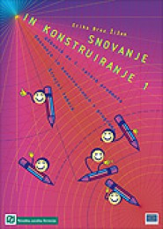 | E. Broz Žižek: SNOVANJE IN KONSTRUIRANJE 1, učbenik, založba TZS, količina: 1, EAN: 9788636505915 | Strokovni predmeti | 14,28

2. LETNIK
 | naziv | predmet | cena
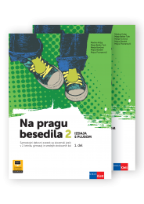 | M. Križaj Ortar, M. Bešter Turk, M. Končina, M. Bavdek, M. Poznanovič: NA PRAGU BESEDILA 2 - IZDAJA S PLUSOM, samostojni delovni zvezek, 2 dela, založba ROKUS-KLETT, količina: 1, EAN: 9789612719333 | Slovenščina | 25,90
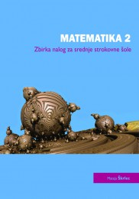 | M. Škrlec: MATEMATIKA 2, zbirka nalog za strokovne šole, prenova 2015, založba DZS, količina: 1, EAN: 9789610206521 | Matematika | 20,50
 | HIGH NOTE 2, učbenik za angleščino, založba DZS-EPC, količina: 1, EAN: 9781292300894 | Angleščina kot prvi tuji jezik | 30,50
 | HIGH NOTE 2, delovni zvezek za angleščino, založba DZS-EPC, količina: 1, EAN: 9781292209494 | Angleščina kot prvi tuji jezik | 20,50
 | A. Farmache et al.: DAF IM UNTERNEHMEN A1, učbenik in delovni zvezek, založba ROKUS-KLETT, količina: 1, EAN: 9783126764407 | Nemščina kot drugi tuji jezik | 31,20
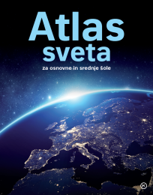 | prevod dr. K. Natek: ATLAS SVETA ZA OSNOVNE IN SREDNJE ŠOLE, prenova 2020, založba MKZ, količina: 1, EAN: 9789610159292 | Geografija | 44,99
 | B. Kraut: KRAUTOV STROJNIŠKI PRIROČNIK, 17. IZDAJA, založba Univerza v Ljubljani, Fakulteta za strojništvo, količina: 1, EAN: 9789616980685 | Strokovni predmeti | 39,90
 | J. J. Kenda et al.: OD BRANJA DO ZNANJA 2, učbenik, založba DZS, količina: 1, EAN: 9789610200857 | Slovenščina | 19,50
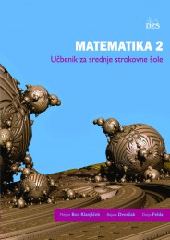 | M. Bon Klanjšček: MATEMATIKA 2, učbenik za srednje strokovne šole, prenova 2015, založba DZS, količina: 1, EAN: 9789610206514 | Matematika | 21,10
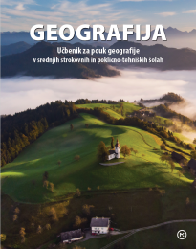 | M. Petek, J. Zupančič, M. Stankovič: GEOGRAFIJA, učbenik, založba MKZ, količina: 1, EAN: 9789610155768 | Geografija | 21,90
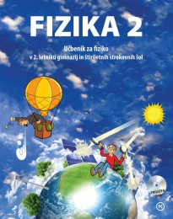 | A. Mohorič, V. Babič: FIZIKA 2, učbenik, založba MKZ, količina: 1, EAN: 9789610155386 | Fizika | 24,90
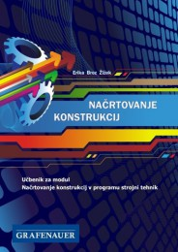 | E. Broz Žižek: NAČRTOVANJE KONSTRUKCIJ, učbenik, založba GRAFENAUER ZALOŽBA, količina: 1, EAN: 9789619285527 | Strokovni predmeti | 26,90
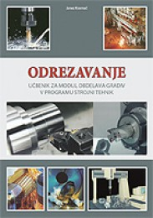 | J. Kosmač: ODREZAVANJE, učbenik, založba TZS, količina: 1, EAN: 9789612511869 | Strokovni predmeti | 16,00

3. LETNIK
 | naziv | predmet | cena
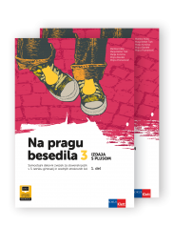 | NA PRAGU BESEDILA 3 - IZDAJA S PLUSOM, samostojni delovni zvezek, 2 dela, založba ROKUS-KLETT, količina: 1, EAN: 9789612920289 | Slovenščina | 25,90
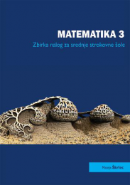 | M. Škrlec: MATEMATIKA 3, zbirka nalog za strokovne šole, prenova 2016, založba DZS, količina: 1, EAN: 9789610207320 | Matematika | 20,50
 | L. Soars, J. Soars: HEADWAY, Intermediate, učbenik za angleščino, 5. izdaja, založba MKT, količina: 1, EAN: 9780194529150 | Angleščina kot prvi tuji jezik | 39,90
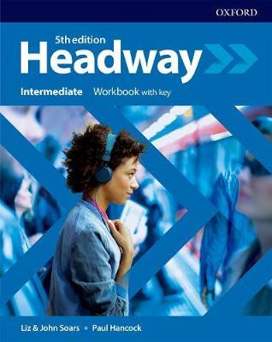 | L. Soars, J. Soars: HEADWAY, Intermediate, delovni zvezek za angleščino, 5. izdaja, založba MKT, količina: 1, EAN: 9780194539685 | Angleščina kot prvi tuji jezik | 25,90
 | B. Kraut: KRAUTOV STROJNIŠKI PRIROČNIK, 17. IZDAJA, založba Univerza v Ljubljani, Fakulteta za strojništvo, količina: 1, EAN: 9789616980685 | Strokovni predmeti | 39,90
 | D. Ambrož et al.: OD BRANJA DO ZNANJA 3, učbenik, založba DZS, količina: 1, EAN: 9789610201762 | Slovenščina | 20,50
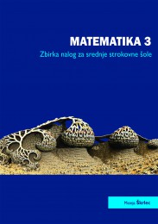 | M. Bon Klanjšček, B. Dvoržak, D. Felda: MATEMATIKA 3, učbenik za srednje strokovne šole, prenova 2016, založba DZS, količina: 1, EAN: 9789610207313 | Matematika | 22,90
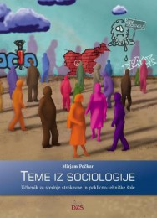 | M. Počkar: TEME IZ SOCIOLOGIJE, učbenik, založba DZS, količina: 1, EAN: 9789610202998 | Sociologija | 19,90
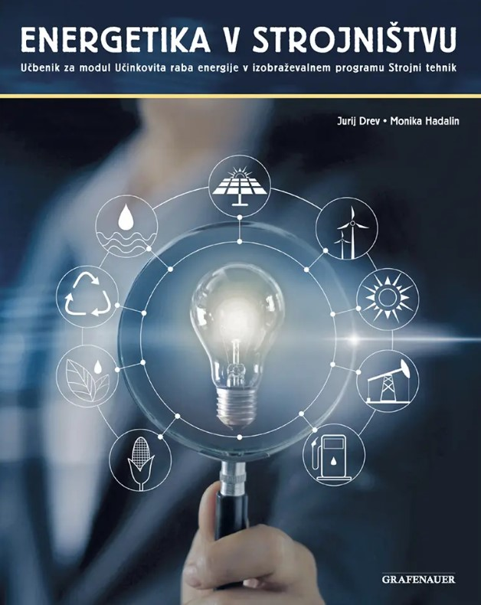 | Jurij Drev in Monika Hadalin: Energetika v strojništvu, Učbenik za modul Učinkovita raba energije v izobraževalnem programu Strojni tehnik, založba Grafenauer, količina: 1, EAN: 9789616864923 | Strokovni predmeti | 26,95

4. LETNIK
 | naziv | predmet | cena
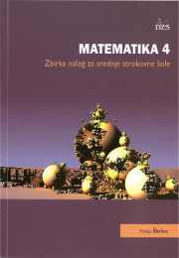 | M. Škrlec: MATEMATIKA 4, zbirka nalog za strokovne šole, prenova 2017, založba DZS, količina: 1, EAN: 9789610208440 | Matematika | 20,50
 | L. Soars, J. Soars: HEADWAY, Intermediate, učbenik za angleščino, 5. izdaja, založba MKT, količina: 1, EAN: 9780194529150 | Angleščina kot prvi tuji jezik | 39,90
 | L. Soars, J. Soars: HEADWAY, Intermediate, delovni zvezek za angleščino, 5. izdaja, založba MKT, količina: 1, EAN: 9780194539685 | Angleščina kot prvi tuji jezik | 25,90
 | B. Kraut: KRAUTOV STROJNIŠKI PRIROČNIK, 17. IZDAJA, založba Univerza v Ljubljani, Fakulteta za strojništvo, količina: 1, EAN: 9789616980685 | Strokovni predmeti | 39,90
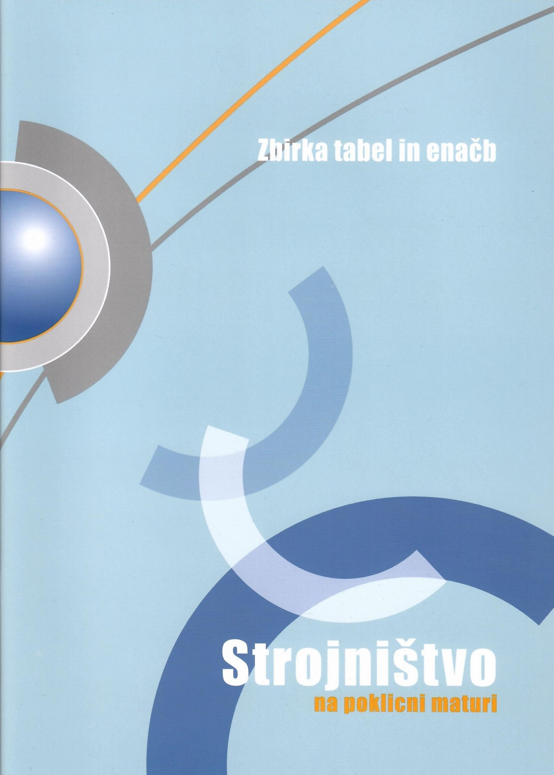 | STROJNIŠTVO: Zbirka tabel in enačb na poklicni maturi, založba RIC, količina: 1, EAN: 9789616899680 | Strokovni predmeti | 6,00
 | D. Ambrož et al.: OD BRANJA DO ZNANJA 4, učbenik, založba DZS, količina: 1, EAN: 9789610202301 | Slovenščina | 19,50
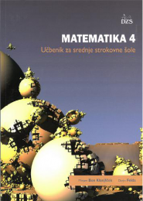 | M. Bon Klanjšček, D. Felda: MATEMATIKA 4, učbenik za srednje strokovne šole, prenova 2017, založba DZS, količina: 1, EAN: 9789610208433 | Matematika | 24,00

